第5章 研究一

5.1 研究目的
如前拟述，在四横三纵计算建模框架下，本研究以自我匹配任务为例，建构了一个由三个关键实验设计参数构成的三维实验设计空间。这三个维度具体指的是：练习试次数量（P，即在正式实验前，被试学习和巩固刺激-标签联结的次数）、刺激呈现时间（T，即每次试验中，形状和标签同时呈现供被试观察的时长）以及反应窗口（W，即允许被试做出判断的总时长限制）。
研究一的目的在于：通过系统的文献检索并对实验设计进行编码，检验当前使用标准自我匹配任务的实证研究中，在三维实验设计空间中的分布情况。

5.2 研究方法

5.2.1 文献检索
文献检索与文章第一轮筛选使用Liu等人（2021）建立的关于自我优势效应的元分析的文献池。检索方案参照Page等人（2021）提出的PRISMA（Preferred Reporting Items for Systematic Reviews and Meta-Analyses）与刘宇等人(2021)的建议在多个数据库中进行，包括Web of Science、PsycINFO、PubMed、Scopus以及与学位论文相关的数据库。在PsycINFO和Web of Science上进行文献检索，以查找与联结学习相关的文章。检索关键词为（“associative learning” OR “paired associative learning” OR “associate process” OR “associative conditioning”） AND （“attention” OR “perception” OR “pre-attention” OR “reaction times” OR “psychophysics”）。使用Google Scholar进行额外的检索，纳入所有引用了提出自我匹配任务的文章（Sui et al., 2012）的文献，并对相关的综述与元分析进行反向搜索。此外，学位论文也将作为灰色文献来源纳入考虑（Ferguson & Brannick, 2012）。

5.2.2文献筛选与纳入标准
文献经过如下两轮筛选。
第一轮文献筛选的目的是对自我匹配任务中的实验设计维度进行系统的探索，确定理论模型的实验设计维度，并为第二轮文献筛选提供标准与依据。文献纳入标准为：1. 研究为实证研究，仅限实验设计；2. 研究采用自我匹配任务作为方法；3. 研究对象为健康人类被试；4. 研究必须明确报告测量工具与研究方法，并且提供了可以计算效应量的完整统计信息（如样本量、均值、标准差、t检验结果或方差分析结果等）；5. 使用同一样本数据进行分析的不同研究，只选择提供信息更全面的研究进行编码。共保留134篇文献，包括374个实验条件。基于对第一轮筛选的分析，研究选择练习试次数量（P）、刺激呈现时间（T）、反应窗口（W）三种实验操纵作为实验设计空间的维度，一方面因为它们易于量化，另一方面这三种实验操纵贯穿了一个试次的全程，便于理论构建。
第二轮文献筛选的目的是对理论模型的实验设计维度进行编码，建立实验设计维度与效应量的关联。与标准的自我匹配任务（见附录A）相比，不同研究出于不同的研究目的会对范式进行调整，扩展原范式的解释边界。此类调整可分为两类：第一，补充型改良——在保持实验核心架构的前提下引入辅助维度（如通过为文字刺激添加情绪效价），其本质是通过叠加观测视角深化对原有认知过程的解读；第二，重构型变异——通过改变核心任务逻辑（如正式实验对联结关系进行翻转）或转移研究焦点（如从自我优势转向观点采择），这类变异实质上已突破范式的本体论边界，形成新的混合范式。考虑到后一类调整衍生的效应在理论归属上存在模糊性，本研究基于范式的变异性进行二次筛选：仅保留同时满足1. 严格遵循自我匹配任务的核心“联结-匹配”结构，刺激联结（如几何图形-身份标签绑定）与实时匹配决策，2. 未嵌入额外认知任务（如双任务干扰）的研究，从而确保实验设计变异均发生在范式本体允许的解释弹性空间内，3. 报告了实验设计空间维度的取值，4. 报告的数据支持计算自我优势效应在RT的效应量或正确率的效应量。最终保留14篇文章。
具体而言；
“联结-匹配”结构涉及两类刺激A和B，一类刺激为文字标签，这些标签代表了社会显著性不同的身份，如自我、朋友、母亲、陌生人等等，另一类刺激则为新颖且相对不熟悉的元素，如形状、光栅、箭头朝向等等，即S_{A} ∉Known Stimuli。A与B可以相互转换。
A和B的数量N必须为正整数，N ∈ N*，且A与B的数量应相等，N_{A} = N_{B}，确保实验中的每个A类刺激都能与一个B类刺激相对应。这样的限制有助于保持实验的结构性和比较的有效性。如果实验设计中允许一个标签与多个形状匹配，这可能导致数据的解释出现复杂性和模糊性。
所有刺激必须是视觉的，S_{A} , S_{B} ∈ Visual Stimuli。多通道感官刺激所涉及的认知过程更为复杂。
刺激A与B形成联结，A→B。例如，快同效应相关研究中，由AA, Aa等两个字母为一组刺激不涉及构建联结的过程（Proctor, 1981）。
对于建立的联结，刺激的特征维度被限制为D，且∣D∣=1。这意味着每个刺激只在一个可变的特征维度上有差异，如刺激S_{A}的特征为形状，则在与刺激S_{B}的联结中，仅形状的类型（三角形、正方形等）会有所变化，而其他潜在特征维度（如颜色）则保持不变。若特征维度的取值大于1，同一个刺激的特征维度之间可能存在认知冲突。

5.2.3 文献编码
对纳入的研究进行编码，文献特征编码包括：作者与发表年份、被试分组、样本量（N）、女性被试数量占比、被试平均年龄与标准差、刺激、练习试次数量（P）、刺激呈现时间（T）、反应窗口（W）、反应时（RT）、正确率（ACC）。

5.3 数据分析
使用R 4.3.2进行数据分析（Team, 2013），主要涉及的R包包括tidyverse，meta等。在本研究中，使用R包 meta 对自我条件与陌生人条件的样本量、因变量的均值和标准差计算Cohen's d作为自我优势效应的效应量，被用于评估在两种不同条件下的RT与ACC的差异。具体而言，效应量的计算依赖于两个条件下的均值M差异，并将其标准化为每组的合并标准差S_{p}。效应量越大，意味着自我优势效应越大。
$$Cohen's d = \frac{M_{1}- M_{2}}{S_{p}}$$
$$S_{p} = \sqrt{\frac{(n_{1} - 1)∙σ_{1}^{2} + (n_{2} - 1)∙σ_{2}^{2}}{n_{1} + n_{2} - 2}}$$
公式中的n为条件下的被试数量。RT 的效应量计算公式为自我条件的平均RT减去陌生人条件的平均RT。反之，ACC 的效应量计算公式为陌生人条件的平均正确率减去自我条件的平均正确率。

5.4 研究结果

5.4.1 文献编码
纳入元分析的研究的信息如表1所示。对于RT，纳入文献14篇，共计40个效应值；对于正确率，纳入文献8篇，共计19个效应值。

表1 纳入元分析的相关研究的信息
序号 | 基本信息 | N | 女性  比例 | 平均年龄  （M ± SD） | P  （次） | T  （ms） | W  （ms） | Cohen’s d_{RT} | Cohen’s d_{ACC}
1 | Dalmaso, 2019 S1 | 36 | 58.3% | 22 ± 5.68 | 12 | 100 | 1000 | 0.984 | 1.839
2 | Dalmaso, 2019 S2 | 36 | 84.2% | 22 ± 4.22 | 12 | 100 | 1000 | 0.786 | 1.426
3 | Enock, 2018 S1 | 42 | 71.4% | 22.36 ± 1.06 | 12 | 100 | 1100 | 1.382 | 1.233
4 | Enock, 2018 S2 | 31 | 64.5% | 22.19 ± 0.6 | 12 | 100 | 1100 | 0.917 | 1.019
5 | Enock, 2020 S2 | 22 | 63.6% | 23.3 ± 2.71 | 12 | 100 | 1100 | 0.958
6 | Kim, 2021 S1a | 57 | 82.5% | 20.33 ± 2.95 | 12 | 100 | 1200 | 1.445 | 2.108
7 | Kim, 2021 S1b | 25 | 88% | 20.24 ± 2.16 | 12 | 100 | 1200 | 1.437 | 1.292
8 | Jiang, 2018 S1 uk | 32 | 68.8% | 22.22 ± 4.51 | 9 | 100 | 1100 | 1.445
9 | Jiang, 2018 S1 hk | 24 | 79.2% | 19.92 ± 1.91 | 9 | 100 | 1100 | 0.991
10 | Jiang, 2018 S2A neutral | 32 | 81.3% | 22.22 ± 4.51 | 9 | 100 | 1100 | 1.429
11 | Jiang, 2018 S2A independent priming | 32 | 81.3% | 22.22 ± 4.51 | 9 | 100 | 1100 | 0.733
12 | Jiang, 2018 S2A interdependent priming | 32 | 81.3% | 22.22 ± 4.51 | 9 | 100 | 1100 | 0.814
13 | Jiang, 2018 S2B neutral | 32 | 78.1% | 21.61 ± 3.51 | 9 | 100 | 1100 | 0.876
14 | Jiang, 2018 S2B independent priming | 32 | 78.1% | 21.61 ± 3.51 | 9 | 100 | 1100 | 1.075
15 | Jiang, 2018 S2B interdependent priming | 32 | 78.1% | 21.61 ± 3.51 | 9 | 100 | 1100 | 0.804
16 | Jiang, 2018 S3 | 30 | 100% | 33.26 ± 4.99 | 20 | 100 | 3000 | 1.123
17 | Jiang, 2018 S4 | 21 | 80.9% | 24.33 ± 4.29 | 20 | 100 | 1100 | 1.281
18 | Jones, 2018 S5 | 18 | 83.3% | 19.1 | 12 | 100 | 2000 | 2.111 | 2.302
19 | Jones, 2018 S6 | 18 | 72.2% | 18.7 | 12 | 100 | 2000 | 1.481 | 1.165
20 | Kim, 2019 S2 social labels | 40 | 62.5% | 26.53 ± 5.9 | 12 | 100 | 1100 | 1.150 | 1.462
21 | Kim, 2019 S3 social labels | 38 | 78.9% | 21.58 ± 3.48 | 12 | 100 | 1100 | 1.638 | 1.692
22 | Martínez-Pérez, 2020 DLPFC-A | 18 |  |  | 48 | 100 | 1100 | 3.304 | 0.377
23 | Martínez-Pérez, 2020 DLPFC-C | 18 |  |  | 48 | 100 | 1100 | 3.344 | -0.091
24 | Martínez-Pérez, 2020 Sham | 18 |  |  | 48 | 100 | 1100 | 2.423 | -0.117
（续）
序号 | 基本信息 | N | 女性  比例 | 平均年龄  （M ± SD） | P  （次） | T  （ms） | W  （ms） | Cohen’s d_{RT} | Cohen’s d_{ACC}
25 | Martínez-Pérez, 2020 VMPFC-A | 18 |  |  | 48 | 100 | 1100 | 2.517 | 0.125
26 | Martínez-Pérez, 2020 VMPFC-C | 18 |  |  | 48 | 100 | 1100 | 3.098 | 1.970
27 | Qian, 2020 Serenity | 24 | 62.5% | 19.74 ± 1.28 | 30 | 100 | 1000 | 0.983
28 | Qian, 2020 Happiness | 24 | 62.5% | 19.74 ± 1.28 | 30 | 100 | 1000 | 1.548
29 | Qian, 2020 Depression | 24 | 62.5% | 19.74 ± 1.28 | 30 | 100 | 1000 | 0.908
30 | Qian, 2020 Anxiety | 24 | 62.5% | 19.74 ± 1.28 | 30 | 100 | 1000 | 1.549
31 | Schäfer, 2019 Anodal_pre | 35 |  | 21(median) | 48 | 100 | 1500 | 0.940 | 0.830
32 | Schäfer, 2019 Cathodal_pre | 30 |  | 21(median) | 48 | 100 | 1500 | 0.672 | 0.733
33 | Stein, 2016 | 22 | 86.4% | 22.6 | 12 | 100 | 1500 | 3.227
34 | Stolte, 2017 S1a | 20 | 80% | 20.58 ± 0.9 | 12 | 100 | 1000 | 1.480 | 1.491
35 | Stolte, 2017 S1b | 20 | 50% | 20.25 ± 1.02 | 12 | 100 | 1000 | 0.653 | 0.894
36 | Sui, 2015b S1 large 0.2 | 17 | 70.6% | 24.34 ± 4.12 | 18 | 100 | 1000 | 1.621
37 | Sui, 2015b S1 medium 0.6 | 17 | 70.6% | 24.34 ± 4.12 | 18 | 100 | 1000 | 1.168
38 | Sui, 2015b S1 small 0.2 | 17 | 70.6% | 24.34 ± 4.12 | 18 | 100 | 1000 | 1.260
39 | Sui, 2016 S1 Neutral | 20 |  | 19.17 ± 1.11 | 10 | 100 | 1000 | 1.151
40 | Sui, 2016 S1 Negative | 20 |  | 19.17 ± 1.11 | 10 | 100 | 1000 | 0.682

5.4.2 实验设计空间采样
不管是RT还是ACC，自我优势效应的效应量均呈现出明显的集中趋势，提示自我优势效应在现有实验范式下具有跨研究的可重复性。RT效应量（Cohen’s d_{RT} = 1.435, 95%CI = [1.196, 1.674]）呈现显著右偏分布，偏度为1.37。ACC效应量（Cohen’s d_{ACC} = 1.145, 95%CI = [0.801, 1.488]）近似正态分布（Shapiro-Wilk p = 0.646）。
通过可视化分析，本研究发现已有研究在三维实验设计空间（练习试次数量P、刺激呈现时间T、反应窗口W）中的采样有明显的局限性。如图2（左）所示，刺激呈现时间维度呈现高度同质化特征，所有纳入研究的实验设计均采用100 ms的固定参数，导致当前所有实证研究仅在三维设计空间中一个平面中进行采样。进一步分析表明（图2（右）），即使在二维参数子空间中，练习试次数量（P）与反应窗口（W）的联合分布仍存在显著聚集现象：练习试次数量的众数为12次，反应窗口的众数为1000 ms。这一结果表明现有研究并非对三维实验设计空间的代表性采样。
值得注意的是，实验设计参数与效应量的关联分析（图2（右）、图3（右））也揭示了重要的方法学限制。首先，刺激呈现时间的参数固化（T = 100 ms）导致无法建立刺激呈现时间与效应量的函数关系，这一关键参数的操纵缺失可能掩盖了其对自我优势效应的影响。其次，有变化的实验设计维度（P、W）上，效应量未呈现明显的规律性。由于设计维度的取值范围较窄且样本量较小，尚难以对实验设计维度如何影响自我优势效应作出明确结论。
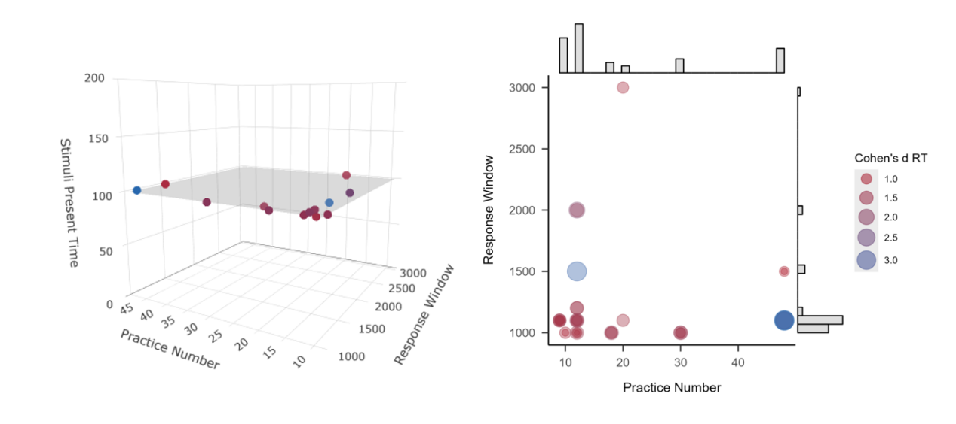
图2 实验设计维度与自我优势效应的Cohen’s d_{RT}
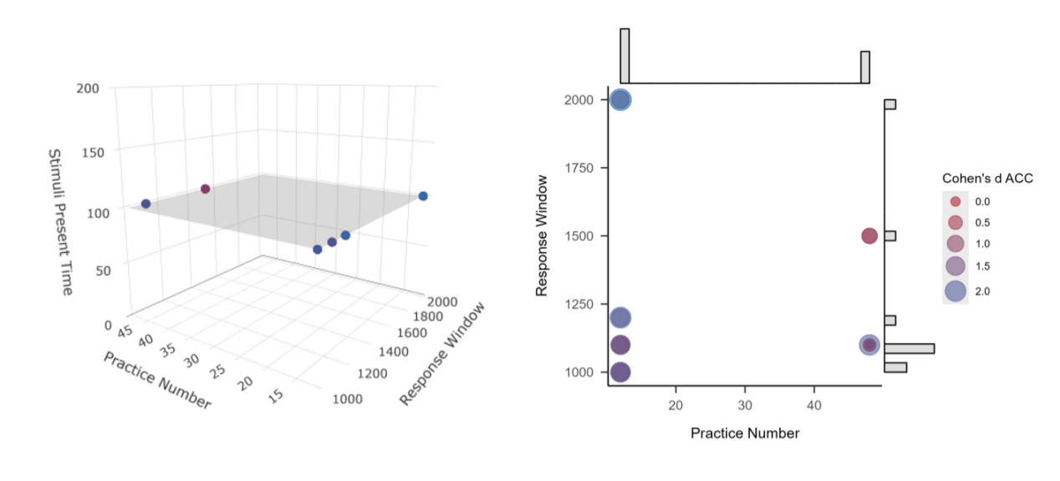
图3 实验设计维度与自我优势效应的Cohen’s d_{ACC}

5.5 讨论
研究一通过系统分析自我优势效应研究领域的实验设计空间的采样情况，揭示了假设检验背景下实验设计在实践应用中存在的局限性。虽然已有研究显示，自我优势效应在自我匹配任务中具有良好的可重复性，但研究发现，实验设计在参数空间中的采样存在系统性偏差。这种偏差可能反映了研究者在设计实验时的直觉，即遵循前人研究的设定。但这种做法可能表明，实验设计未与特定理论建立强联系，更多的是遵循直觉。
研究一的结果表明，当建立起三维的实验设计空间后，研究者获得了可以对实验设计进行评估的工具。在自我匹配任务中，已有的实验设计参数设置呈现同质化倾向，部分实验设计参数上没有变异性，无从研究该参数对自我优势效应的影响，限制了研究者对不同条件下认知机制的系统探索。由于采样分布的严重不均衡，现有关于自我优势效应的结论仅反映实验设计空间中局部的特征，在尚未被充分探索的空间中，认知机制仍处于空白。
研究一的结果呼应了Yarkoni（2022）在可泛化性危机中指出的一个重要问题，即当实验设计参数的选择局限于狭窄范围时，研究结论可能仅反映特定操作化条件的特性，而非目标认知过程的普适规律。可泛化性问题的局限性在于：某一理论被直接关联于某一范式固定的实验参数设定，被约束于实验设计空间的特定区域之内，限制或者隐藏了理论解释的外延，实际上削弱了理论模型对新情境的预测力。
更重要的是，研究一的结果表明，通过建构实验设计空间，即使只有三个维度的简单实验设计空间，将极大地丰富实验设计的可能性，为检验理论提供了更加强大的工具。当前研究在三维实验设计空间中集中于局限的现实，也表明将实验设计拓展三维空间的全局将具有重要的意义。

第6章 研究二

6.1 研究目的
基于研究一揭示了实验设计空间采样存在的系统性偏差，研究二旨在完成对自我匹配任务下自我优势效应从言语模型到计算模型的建构，从而为后续的实验研究提供基础。研究二将完成自我匹配任务下自我优势效应的“言语模型-形式模型-计算模拟”三个重要的步骤。在每个步骤中，研究二的核心在于如何实现“实验设计-认知过程-数据结果”的计算化，即（1）如何在计算层面实现“实验设计-认知过程”的双向映射；（2）如何在计算层面实现“认知过程-数据结果”的双向映射。

6.2 理论框架

6.2.1 理论架构
如第三章所述，本研究将基于“实验设计-认知过程-数据结果”的链条式逻辑进行理论构建。在此框架下，实验设计参数通过调节特定认知过程的信息处理效率，系统性影响行为输出模式。基于参数量化的便捷性、对认知过程的覆盖程度以及目前已有理论的考虑，本研究选择练习试次数量P、刺激呈现时间T、反应窗口W作为模型的实验设计维度。
本研究将自我匹配任务的决策过程理解为一个层级化的信息加工系统，它涉及从感知到记忆提取再到决策执行的连续处理。首先，通过练习试次对联结关系的强化，被试将形状与标签的联结关系储存在记忆中。正式进行实验时，刺激信息通过感官通道进入，传递至初级视觉皮层，其中知觉系统对物理信号进行编码，并提取特征信息以形成感知证据。随后，个体需从记忆中提取相关信息，将当前刺激与存储的形状-标签联结关系进行匹配，以完成决策。在决策执行阶段，基于感知和记忆的累积证据，动作系统在有限时间内触发相应的反应，并根据任务反馈不断调整速度-准确率的权衡策略（Bogacz et al., 2010）。
这一过程的效率受多个因素影响，其中自我起到了优化信息整合的作用，不仅在感知阶段提高了视觉特征的绑定能力，在记忆阶段增强了存储和提取效率，在决策阶段加快了证据累积并提高了决策稳定性（Sui & Humphreys, 2015a）。首先，在感知阶段，自我相关的刺激比其他刺激更容易被整合为统一的知觉表征。研究表明，自我相关形状的视觉特征绑定更加紧密，即使在低对比度的情况下，个体仍能更快速、稳定地提取感知证据（Sui et al., 2012）。其次，在记忆提取阶段，自我相关信息的联结表示更为稳固，存储的形状-标签关系能够更迅速地被提取出来（Cunningham et al., 2008; Yin et al., 2019）。最后，在决策执行阶段，由于自我相关信息在感知和记忆中的整合优势，减少因模糊或不完整输入而带来的干扰，导致更短的RT和更高的ACC。这些优势使得自我条件下表现出更快的反应速度、更高的准确率和更稳定的认知表现。
本研究采用漂移扩散模型（Drift Diffusion Model, DDM）作为认知过程的模型，从而将上述的言语模型转化为形式模型。模型选择依据源于该模型对认知过程的可分离性与多模态行为数据的整合能力。首先，DDM通过数学形式化方法将决策过程分解为具有明确心理学意义的独立参数，能够区分不同认知阶段对行为输出的特异性贡献（Wagenmakers, 2009; Ratcliff & MacKoon, 2008）。DDM假设决策是在持续的证据积累过程中完成的。在二元决策期间，信息不断积累，并且这种信息积累可以用维纳扩散过程来描述。其中“漂移”表示证据积累的速度和方向，而随机噪声则反映了不确定性。其次，DDM在异质数据融合方面具有方法论优势。传统分析中，RT（连续变量）与ACC（二分类变量）需分别采用线性模型与广义线性模型处理，导致两类数据的联合信息难以被充分挖掘（Spaniol et al., 2006）。而DDM通过构建基于随机过程的似然函数，可同步建模RT的分布特性（如偏态性、峰度）与选择概率的统计规律，从而在统一框架内提取行为数据的完整信息。这一特性为解决速度-准确率权衡的解释困境提供了关键途径：通过估计漂移率v与决策阈值a的动态协变关系，能够区分RT差异究竟源于知觉敏感性的变化（v的波动），还是决策策略的适应性调整（a的偏移）。

6.2.2 假设一：记忆对证据积累过程的影响
本研究认为，自我匹配任务的决策过程中，记忆对决策过程的证据积累过程起到重要作用，而记忆的形成主要这依赖于学习过程。学习与记忆过程在自我匹配任务中可以通过练习试次数量P进行量化，具体假设如下
随着P的增加，被试对匹配关系的提取速度和准确性提高，使证据积累更高效，并减少决策过程中的不确定性。当P = 0（无练习试次）时，被试的匹配关系记忆完全依赖初始编码的信息。由于缺乏练习强化，记忆提取的不稳定性较高，匹配关系的提取过程易受噪声干扰。这使得证据积累的漂移率v较低，初始积累阶段缺乏清晰的方向性，导致决策过程较慢且易出错。随着P的增加，匹配关系的记忆表征更加稳固，提取效率提高，证据积累的漂移率v增大，决策速度随之提升。然而，这种提升并非无限增长。当P超过某一临界值后，记忆强化的边际效应递减，额外练习对漂移率的提升趋于饱和，证据积累过程的效率达到稳定水平。
根据自我概念在信息加工中的作用，本研究进一步假设自我相关性对记忆提取起到调节作用，具体表现为：当匹配关系涉及自我相关信息时，即使练习较少，记忆提取仍相对更稳定，漂移率v提高。这表明自我相关记忆在决策证据积累过程中具有优势，加速决策进程。
对上述假设进行形式化表达，即随着P的增加，漂移率v持续增加，增加的速度由快到慢，最终饱和。以下公式表示P对v的影响，其中$k_{P}$为斜率参数，描述了漂移率v对P的敏感程度，$k_{min}$为$k_{P}$的最小值，$k_{max}$为$k_{P}$的最大值；$γ$为斜率参数，用于控制函数中$k_{P}$对P变化的敏感程度：
$$v_{P} = \frac{1}{1 + e^{k_{P}(P-P_{0})}}$$
$$k_{P} = k_{min} + \frac{k_{max} - k_{min}}{1 + e^{-γ(P-P_{0})}}$$

6.2.3 假设二：感觉编码时间对证据积累过程的影响
本研究认为，自我匹配任务的决策过程中，感觉刺激的编码质量对决策过程的证据积累过程起到重要作用。由于自我匹配任务中视觉刺激非常简单（几何图形），因此，感觉信息编码主要通过刺激呈现时间T进行量化。先前研究表明，即便在刺激消失之后，个体的证据积累过程仍可在一段时间内继续进行（Ratcliff & Smith, 2004; Zylberberg et al., 2014）。这意味着，刺激呈现时间虽不直接决定证据积累的终点，却会对积累过程的初始条件与后续效率产生重要影响。刺激呈现时间T决定了被试对视觉信息的获取深度，从而影响感知质量及随后的证据积累效率，具体如下：
当T处于阈下范围时，感知过程较为浅显，被试只能提取有限的视觉特征，信息质量较低，导致证据积累的输入信号弱且易受噪声干扰。此时，漂移率v较低，证据积累速率较慢，决策时间延长且准确性较低。随着T的增加，感知过程逐渐深入，被试能够获取更多细节信息，感知质量提高，信号噪声比上升。漂移率v随之增加，证据积累速率加快，决策稳定性增强。当T超过一定临界值后，感知质量趋于饱和，进一步延长呈现时间对证据积累的提升作用减弱，漂移率趋于稳定，决策表现不再显著提升。
根据自我概念在信息加工中的作用，本研究进一步假设自我相关性可提升感觉编码，其促进作用表现为：当匹配关系涉及自我相关信息时，被试的感知效率提高，即使在较短的呈现时间下，也能提取更多关键特征，减少噪声干扰，从而提升证据积累的质量。
对上述假设进行形式化表达，即随着T的增加，漂移率v持续增加，增加的速度由快到慢，最终饱和。以下公式表示T对v的影响，其中$k_{T}$为斜率参数，描述了漂移率v对T的敏感程度：
$$v_{T} = \frac{1}{1 + e^{k_{T}(T-T_{0})}}$$

6.2.4 假设三：决策动机对证据积累过程的影响
本研究认为，个体在自我匹配任务中的决策过程也受到决策动机的动态调节。动机水平决定了被试在有限时间资源下，是否倾向于优先完成任务（追求速度）还是获取更多信息（追求准确性）。该过程主要通过总时间限制M来体现，M由感知阶段的刺激呈现时间T与决策阶段的反应窗口W共同决定，即：
$$M = T + W$$
先前研究指出，在时间压力条件下，个体更倾向于采用激进的反应策略，即在较低证据标准下迅速做出决策，以保证在时间窗口内完成任务（Heitz, 2014）。这表明，时间资源作为情境动机的外部约束变量，可显著影响决策策略的选择与证据积累过程的策略性调节。
具体而言，当M接近人类进行判断反应的最短时间时，被试面临较大的时间压力，动机倾向于追求速度以确保在时间窗口内完成任务。此时，证据积累的时间有限，被试更可能采取激进的决策策略，即降低决策阈值a，加快证据积累的终止点，以便尽早做出反应。然而，这种策略的代价是证据总量减少，决策准确性下降，错误率上升。随着M的增加，被试的时间压力减轻，动机逐渐从速度导向向速度准确性权衡转变。此时，被试能够积累更多的决策证据，证据积累过程更加稳健，决策阈值a也相应提高，从而减少随机猜测的可能性，提高决策质量。当M进一步延长至充分的RT时，被试的时间资源充足，决策主要由准确性驱动。此时，被试能够在较高的决策阈值下进行充分的证据积累，确保更高的决策稳定性，错误率大幅下降。
对上述假设进行形式化表达，即随着M的增加，被试的决策阈值a呈递增趋势，增长速度先快后慢，最终趋于饱和，可用以下公式表示，其中$k_{M}$为斜率参数，描述了漂移率v对M的敏感程度：
$$a = \frac{1}{1 + e^{k_{M}(M-M_{0})}}$$

6.2.5 完整模型
三个实验设计维度（P、T、W）通过影响不同的认知过程进而影响行为结果。练习试次数量P主要通过增强记忆提取质量影响漂移率v，而刺激呈现时间T影响感知质量，从而调整漂移率v，$α$为条件因子，取决于当前条件（自我 vs. 陌生人），用于描述自我相关性对v的放大或抑制作用。反应窗口W则调节决策阈值a，决定了被试的决策策略。
$$v { = v}_{P} * v_{T} * (1 + α)$$
$$a = \frac{1}{1 + e^{k_{M}(M-M_{0})}}$$
本模型通过数学建模精确量化这些因素之间的交互作用，从而提供定量评估不同实验条件下自我优势效应变化的工具。该方法不仅为建立量化的理论框架提供支持，也有助于深入理解认知决策过程中的关键机制。

6.3 模型的计算化与参数设定
使用Python 3.11.5 编写了证据积累过程的模拟代码来生成被试的模拟数据，以探究实验设计维度对被试表现的影响。
本研究随机生成3000名被试的模拟数据，每个被试完成260个试次。每名被试的实验设计组合通过对练习试次数量P、刺激呈现时间T、反应窗口W随机抽样确定，三个随机变量均服从离散均匀分布，其取值范围如下：
P ~ Uniform(0,150)
T ~ Uniform(10,600)
W ~ Uniform(200,1500)
依据理论模型中的公式，每名被试的实验设计组合（P、T、W）经过计算可以得到基础漂移率v₀与基础决策阈值a₀。决策阈值a在被试层面变化，从正态分布N(a₀,1)中随机抽取。漂移率v在试次层面变化，从正态分布N(v₀,1)中随机抽取。起点z固定为a/2，非决策时间t₀ 固定为0.2。
证据积累采用每1 ms（最小时间步长）进行一次采样，每次采样的噪声来自正态分布N(0,1)，遵循以下随机微分方程：
$$dx = vΔt + ε\sqrt{Δt}$$
证据积累过程的停止条件为：在最大反应时间（T + W）内，证据成功积累至下边界0或上边界a，记录反应时与被试反应，停止采样。若超出最大反应时间仍未达边界，则试次无效，不记录反应。

6.4 数据分析
使用R对模拟数据进行进一步的数据分析以探索不同实验设计维度的交互作用如何影响自我优势效应。具体而言，研究在被试层面计算了RT与ACC下自我优势效应的效应量，即公式中的n为条件下的试次数量。
$$Cohen's d = \frac{M_{1}- M_{2}}{S_{p}}$$
$$S_{p} = \sqrt{\frac{(n_{1} - 1)∙σ_{1}^{2} + (n_{2} - 1)∙σ_{2}^{2}}{n_{1} + n_{2} - 2}}$$
与研究一相同，RT 的效应量公式分子部分为RT_{stranger} - RT_{self}，ACC 的效应量公式分子部分为ACC_{stranger} - ACC_{self}，效应量越大均代表自我优势效应越大。通过三维空间与等高线图对实验效应进行可视化。

6.5 模拟的结果
基于以上模型及参数设定，可以系统地揭示自我优势效应在不同实验设计参数组合下的边界条件与动态模式。可视化结果表明，自我优势效应在RT和ACC上的效应量具有明显的条件依赖性（见图4、图5）。
对于RT，Cohen’s d_{RT}主要受到反应窗口W与刺激呈现时间T的影响（见图4）。与模型假设一致，随着W与T的增加，自我优势效应逐渐增强。如图4（左下），自我优势效应的效应量在W较短（200 - 600 ms）和T较短（0 - 200 ms）条件下接近0，甚至可能出现效应反转。这表明，当时间受限时，自我相关信息对决策，从而降低自我优势效应。此外，如图4（右），在参数空间全域内，练习试次数量P对Cohen’s d_{RT}并无明显的影响。这一结果表明，自我在RT上的优势主要受到时间因素的调控，而非练习试次的积累。这可能意味着自我相关信息的加工更多依赖于充足的感知和决策时间，而非经验性的增强。
对于ACC，Cohen’s d_{ACC}主要受到反应窗口W与刺激呈现时间T的影响（见图5）。如图5（左下），自我优势效应的效应量在W较短（200 - 400 ms）和T较短（0 - 150 ms）条件下接近0，甚至可能出现效应反转。在T为0 - 130 ms时，随着W的增加，自我优势效应效应逐渐增强。在W为200 - 400 ms时，随着T的增加，自我优势效应先增强后减弱。这表明，随着时间压力的减小，自我优势效应在准确性上的效应量逐渐出现了天花板效应，在W > 400 ms，T > 130 ms的区间中Cohen’s d_{ACC}的低值也能说明这一点。与Cohen’s d_{RT}结果类似，如图5（右），练习试次数量P在参数空间全域内未表现出显著调控作用。
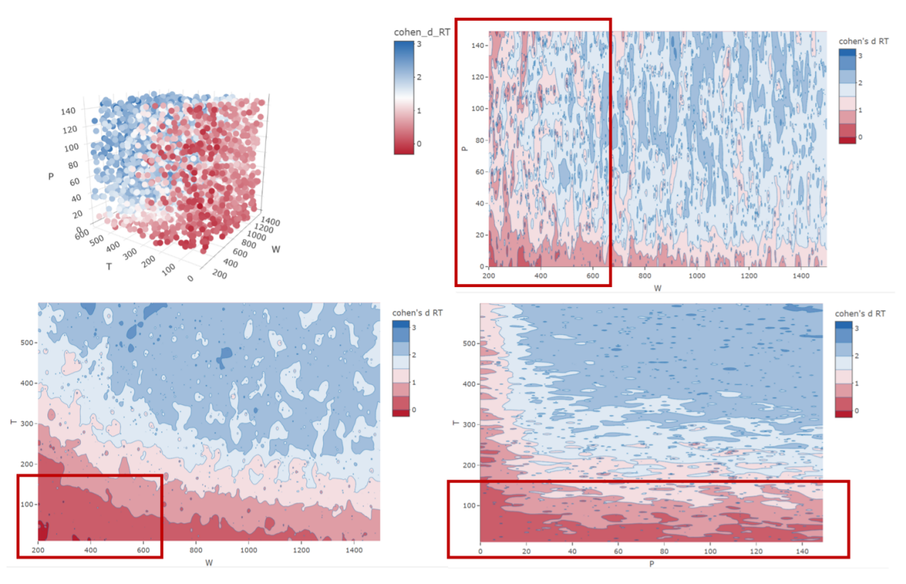
图4 模拟数据RT效应量的空间分布
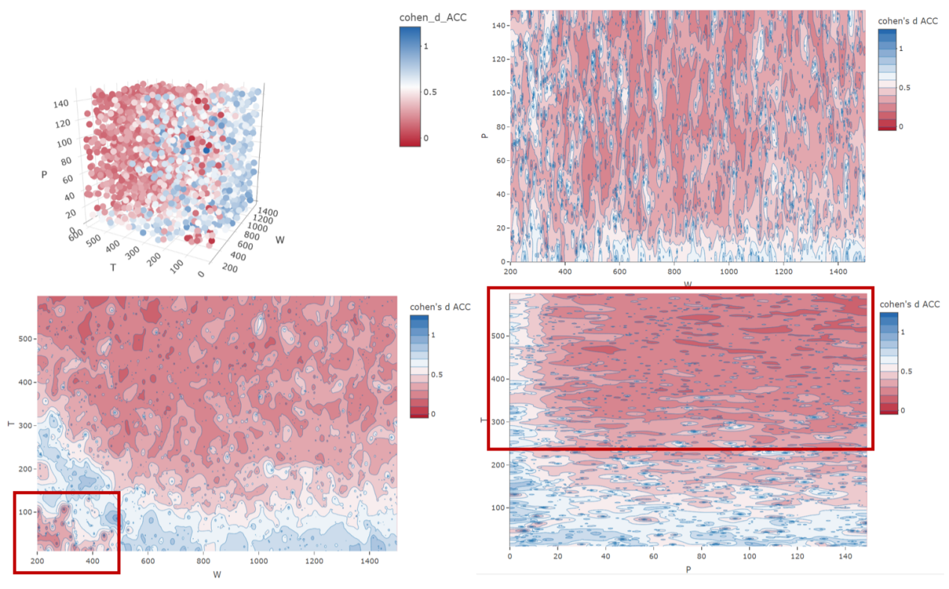
图5 模拟数据ACC效应量的空间分布

6.6 讨论
本研究建构了自我匹配任务下自我优势效应的三维实验设计空间，实现了“实验设计-认知过程-数据结果”的系统模拟，并根据模型的假设量化了自我优势效应随着不同实验设计维度的动态变化特征。
通过将实验设计纳入到计算模型之中，本研究进一步拓展了计算模型的范围，将实验设计真正地作为理论建构的基础。这种方式有效连接了理论驱动与数据驱动研究路径，提供了一种新的建模范式（Griffiths et al., 2010）。在模型构建过程中，出于操作性与复杂性权衡，将实验设计参数维度限定为三个易于量化的变量。尽管这种简化处理可能导致部分高阶交互效应被忽略，但有效平衡了模型的解释力与计算可行性（Sun, 2008）。
本研究的模拟结果不仅为理解自我优势效应提供了新的解释视角，同时也为后续实验研究指明了关键验证路径。具体而言，本研究首次指出，自我优势效应是有边界的，有助于解决当前关于自我优势效应的争议（Sui & Humphreys, 2015a; Golubickis & Macrae, 2023）。先前研究者虽然通常也会认为自我优势效应有边界，但对于边界条件并不明确。本研究的模型指出，W与T的临界值标定了自我优势从资源竞争到稳定表达的边界。在W = 200-600 ms与T = 0-150 ms区间内，自我优势效应的效应量对参数的微小变化表现出高度敏感性，这为实证验证提供了“强检验区”（Platt, 1964）。若实证数据在此区间内无法复现效应量梯度，则可能需修正当前模型的假设。P在全参数领域对自我优势效应无显著影响的发现与已有研究冲突——自我相关信息在匹配条件下的加工更容易受到练习次数的增强（Reuther & Chakravarthi, 2017）。若后续实证研究在P > 100次时观察到自我优势效应的经验依赖性，则需引入自适应增益调控机制以完善现有模型。
综上所述，本研究不仅通过对实验设计的形式化建模与模拟系统探索了自我优势效应的边界条件，为理解自我相关信息加工机制提供了新的理论视角，同时也示范了一种可推广的基于实验设计空间的理论构建路径。该方法论框架具有较强的通用性，未来可拓展应用于其他认知现象的建模与验证工作中。

第7章 研究三

7.1 研究目的
基于研究二的结果，研究三在设计空间中进行系统地采样，通过操控实验设计维度（如练习试次数量、刺激呈现时间和反应窗口），形成具体的实验设计并进行数据收集，检验研究二中理论的预测效果。通过对比模拟数据和实证数据检验理论模型，为后续模型和理论框架的优化提供了重要的反馈。具体而言，模拟数据基于理论假设，反映了不同实验条件下认知机制的潜在变化，而实证数据则从实际被试中获得，用以验证这些理论假设。通过确保两者在相同实验条件下的参数设置一致，我们保证了数据的可比性。研究的重点在于分析模拟数据与实证数据的效应量差异和参数间的差异，这一差异有助于更深入地理解理论假设与实际认知机制之间的关系，并为进一步优化理论框架和生成模型提供了重要的指导。

7.2 研究设计
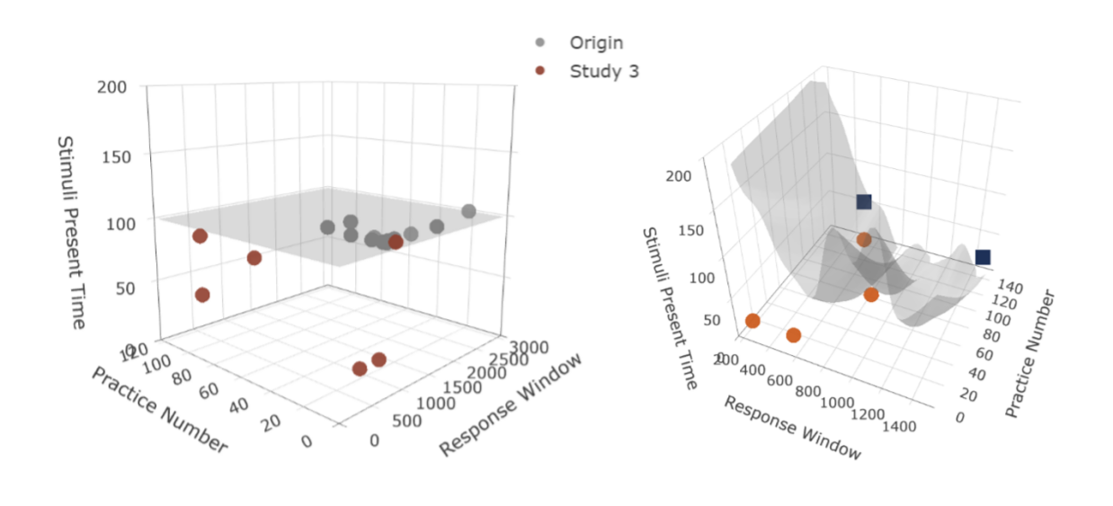
图6 实验设计参数选择可视化。X、Y和Z轴分别表示练习试次数量、刺激呈现时间和反应窗口。（左图）展示了在相同三维坐标系中，当前文献中的实验设计与本研究新实验的分布情况。红色点为本研究三的实验设计，灰色点为研究一所揭示已有研究的点。（右图）三维曲面图基于研究二中模拟结果，切面的效应量为实验设计空间中效应量的中等水平，蓝色方形点位于切面上方，橙色圆形点位于切面下方。
本研究的实验条件设置并非均匀采样或完全对称设计，遵循以下三重考虑：首先，基于研究二中的模拟结果，如图6所示，优先选择模拟效应量位于关键转折区域或边界的参数组合，确保实验条件覆盖模型预测中最具诊断意义的任务区间；其次，构建从认知资源极端受限到资源饱和的任务梯度，系统考察自我优势效应在不同条件下的变化模式；第三，在保持其他参数恒定的前提下，逐一操纵某一实验设计维度，以识别其所对应的认知过程对行为结果的独立影响。
在此设计框架下，本研究假设自我优势效应的效应量在不同实验条件下表现出系统性变化（H1），实证实验中由于参数操控而引起的认知过程变化将与理论模拟的DDM参数变化趋势保持一致（H2）。具体而言，共包括以下6个实验设计：
设计一：极端情况（P = 0次, T = 30 ms, W = 300 ms）
该设计位于实验设计空间的最低资源边界，意在检验感知信息不足、记忆尚未巩固、且几乎无反应余地的极限情境下，自我优势效应是否仍具有可观察性。
在感知阶段，30 ms的刺激呈现时间使得被试仅能获取模糊、片段化的视觉特征，信噪比较低。感知输入的不完整性导致证据积累初期缺乏明确方向。在记忆阶段，由于练习试次为0次，被试需依赖尚未稳固的初始编码进行匹配。在高负荷任务下，记忆提取易受干扰，检索效率与准确性均处于低水平。在决策阶段，300 ms的反应窗口接近人类最短可能完成的判断响应时间边界。此种极限时间压力下，被试几乎无法进行充分证据积累，只能依赖瞬时冲动作出反应。
在此高度受限的三重任务设置下，自我相关刺激虽理论上具备促进证据整合的潜力，但在认知资源极端不足的前提下，其补偿作用难以充分发挥，会表现出地板效应。预计在本设计下，自我优势效应无法在行为层面被观测，在RT与ACC上的效应量均接近于0。
设计二：延长反应窗口（P = 0次, T = 30 ms, W = 600 ms）
该设计在保留感知限制与无练习试次的基础上，延长反应窗口至600 ms，旨在检验反应窗口的延长是否有助于提升自我优势效应，即在输入信息受限的前提下，仅通过调节决策策略是否可观察到自我优势效应在行为上初步显现。
在感知与记忆阶段，与设计一相同。然而，在决策阶段，反应窗口的增加缓解了时间压力，被试具备更大的策略灵活性来调节决策阈值。
在此情境下，虽然感知与记忆的加工资源仍然受限，自我相关信息的加工优势已初步展现在行为表现中。被试可能在有限证据基础上优先依赖自我相关线索，从而实现更稳定的判断表现。因此，预计自我优势效应在RT与ACC上的效应量相较设计一有所提升，呈现出初步的行为分化。当反应窗口由设计一（W = 300 ms）增加到设计二（W = 600 ms）时，实证数据DDM参数a与基于研究二模拟数据的a变化趋势一致，以此验证调节决策策略在认知机制上的理论预期。
设计三：增加练习试次数量（P = 120次, T = 30 ms, W = 600 ms）
该设计在设计二的基础上将练习试次数量增加至120次，其余设置均保持一致，旨在检验记忆提取效率的提升是否有助于增强自我优势效应的行为表现。
与设计二的关键区别在于记忆阶段。练习试次数量的增加使得被试在正式实验前已多次经历形状-标签配对任务，形状-标签联结的记忆表征更为巩固，提取过程更快速、抗干扰性更强。
基于研究二的模拟结果推断，记忆的提升对自我与陌生人条件的提取效率可能具有均等效应，不足以在行为层面显著拉大二者差距。因此，本研究预计自我优势效应在RT与ACC上的效应量与设计二差异较小。当练习试次数量由设计二（P = 0次）增加到设计三（P = 120次）时，实证数据与基于研究二模拟数据在DDM漂移率的差异v_{self} - v_{stranger}变化趋势上保持一致，以此验证记忆提取效率的变化在认知机制上的理论预期。
设计四：延长刺激呈现时间（P = 120次, T = 80 ms, W = 600 ms）
该设计在设计三的基础上将刺激呈现时间延长至80 ms，其余参数设置保持不变，旨在检验感知输入质量的提升是否有助于增强自我优势效应的行为表现。
在感知阶段，刺激呈现时间从30 ms提升至80 ms，为被试提供了更充分的时间来提取刺激特征。视觉输入更加完整，信噪比提高，感知证据的清晰度与稳定性增强，证据积累初期的方向性与效率得到提升。
在此设计下，被试能够快速准确地调用已有的自我联结，发挥自我相关信息的整合优势。因此，预计自我优势效应在RT与ACC的效应量将相较设计三明显增加。当刺激呈现时间由设计三（T = 30 ms）增加到设计四（T = 80 ms）时，实证数据DDM参数v的差异v_{self} - v_{stranger}与基于研究二模拟数据的v_{self} - v_{stranger}在变化趋势上保持一致，DDM参数a与基于研究二模拟数据的a变化趋势一致，以此验证感知输入质量的变化在认知机制上的理论预期。
设计五：基线（P = 8次, T = 100 ms, W = 1100 ms）
该设计采用自我匹配范式中常用的任务参数设置（P = 8次，即每个标签×形状下2次练习，与标准任务中P = 12次一致），作为标准任务情境下的对照基准，用于评估各实验设计下自我优势效应表现的相对变化。
在感知阶段，100 ms的刺激呈现时间为被试提供了充足的视觉输入时间。刺激特征能够被充分提取，感知质量较高，信噪比良好，有助于生成稳定的感知证据。在记忆阶段，练习试次数量为8次，联结关系已初步建立但尚未完全自动化，记忆提取相对有效但仍存在一定波动。在决策阶段，1100 ms的反应窗口提供了充分的时间资源，被试可灵活调节决策阈值，在速度与准确性之间权衡，提升反应稳定性。
该设计为自我相关信息的加工优势提供了较为理想的发挥环境，个体能够较快提取自我联结内容，并在充分证据支持下做出反应。因此，预计在该设计下，自我优势效应将在RT与ACC两个维度上稳定表现。
设计六：饱和情况（P = 120次, T = 500 ms, W = 1500 ms）
该设计设置了理论模型中实验设计维度取值的最大值，构建出一个认知资源最充分的加工环境，旨在检验在感知最完整、记忆最稳固、时间最充裕的情境下，自我优势效应的行为表现是否增强。
在感知阶段，500 ms的刺激呈现时间远高于感知饱和阈值，确保被试充分获取刺激特征。视觉输入几乎无损失，信噪比极高，感知证据高度清晰。在记忆阶段，120次练习使得形状-标签联结达到高度自动化水平，提取过程快速、稳定、几乎不受干扰，进一步提升了证据积累效率。在决策阶段，1500 ms的反应窗口为被试提供了充分的策略灵活性，促使个体在更高正确率要求下完成判断。
在此多重资源最优配置下，自我相关信息的整合优势得到最大化释放。个体不仅能够快速识别与自我相关的视觉特征，还能高效提取联结信息，并在充分证据积累后做出准确判断。因此，预计自我优势效应在RT上的效应量将显著增强。然而，在正确率维度上，由于整体准确率趋近上限，可能出现天花板效应，导致自我与陌生人条件间的差异幅度相对缩小，效应量反而减少。

7.3 研究方法

7.3.1 研究数据
本研究共招募了6组被试，各组的具体信息如表2所示。所有被试均为健康成人，右利手，视力或矫正视力正常，且无任何已知的神经或精神疾病。所有被试在实验结束后获得金钱酬劳。
除了真实实验数据外，本研究使用研究二的模型在相同实验设计下生成了模拟数据，用于与真实数据进行对比分析。每个设计下被试8人，每个被试完成260个匹配试次。
表2 实证数据被试信息表
组别 | 实验设计  （P/次, T/ms, W/ms） | 被试数量 | 年龄  (M ± SD） | 女性被试比例 | 总试次数 | 有效按键  试次数
1 | P=0, T=30, W=300 | 11 | 23.09 ± 1.22 | 72.7% | 5720 | 1625
2 | P=0, T=30, W=600 | 12 | 22.58 ± 2.07 | 75% | 6240 | 2868
3 | P=120, T=30, W=600 | 10 | 22.70 ± 2.06 | 70% | 5200 | 3222
4 | P=120, T=80, W=600 | 11 | 22.91 ± 1.51 | 100% | 5720 | 3478
5 | P=8, T=100, W=1100 | 11 | 23.23 ± 1.19 | 63.6% | 5720 | 5089
6 | P=120, T=500, W=1500 | 10 | 22.10 ± 2.02 | 100% | 5200 | 4927

7.3.2 实验材料
实验程序使用 Matlab 2022b 软件的 Psychtoolbox 3.0 工具箱（Brainard, 1997; Kleiner et al., 2007）编写。视觉刺激通过 Dell P1130 CRT 显示器呈现，屏幕分辨率为 1024×960，刷新频率为 85 Hz。被试与屏幕的距离为 70 cm。形状包括正方形和圆形（大小为 3.8° × 3.8°），被呈现在屏幕中央注视点（0.8° × 0.8°）的上方，而标签“自我”和“生人”（大小为3.1° × 1.6°）则显示在注视点下方。形状或标签的中心与注视点十字标记之间的距离为 3.5°。所有刺激的颜色为白色（[255, 255, 255]），背景为灰色（[128, 128, 128]）。
与标准范式不同，本实验中的部分实验设计采用较短的刺激呈现时间。为了有效控制感知干扰，本实验使用了掩蔽刺激。为了减少混淆变量，所有设计均使用掩蔽刺激（掩蔽刺激与非掩蔽刺激的具体影响可见附录B中预实验结果）。掩蔽刺激由与标签“自我”和“生人”相同大小的图像构成，这些图像通过 Adobe Photoshop 2025 软件的 Scramble Filter 滤镜处理，Tile Width 与 Tile Height 均设置为10 pixels，以打乱其原始结构并产生视觉噪音，从而干扰被试对目标刺激的加工。掩蔽刺激的呈现位置与标签的位置一致，确保它们覆盖在标签的上方。掩蔽刺激的显示时间固定为 150 ms，旨在有效阻止被试对标签信息的进一步加工，从而减少记忆和注意力的偏差。

7.3.3 实验程序
实验在隔音的实验室中进行，要求被试端坐在屏幕正前方，确保眼睛与屏幕的距离约为70厘米。实验预计大约需要 20 分钟完成。实验开始前，主试首先引导被试阅读《参与实验知情同意书》和《数据公开知情同意书》，并在获得被试同意后正式启动实验。
参照Sui（2012），实验的第一阶段是联结阶段。在此阶段，屏幕会呈现指导语，要求被试将“自我”和“生人”这两个标签与“圆形”和“方形”这两个几何形状进行联结。例如，指示被试将“自我”与圆形关联，将“生人”与方形关联。联结关系呈现60 s。在此阶段，展示的不是具体形状，而是以文字形式呈现标签与形状的关联。
当被试掌握了指导语中的联结关系后，进入匹配阶段，流程如图7所示。根据组别的不同，每个组的被试会根据实验设计分配不同的练习试次数量P、刺激呈现时间T和反应窗口W。每个试次从屏幕中心的固定注视点开始，持续500 ms。随后，形状-标签配对会呈现T ms，紧接着是150 ms的掩蔽刺激，接着是一个W - 150 ms的空屏。被试需在限定的反应窗口内，快速且准确地判断屏幕上呈现的形状与标签关系是否与先前习得的联结一致。如果形状标签配对与初始联结一致，被试按F键；如果不一致，则按J键。判断后，屏幕会出现500 ms的反馈，根据被试的反应显示“正确”或“错误”。若RT在150 ms内，反馈为“过快”；若反应未在规定窗口内完成，则反馈为“过慢”。联结关系和按键规则均在被试间平衡。完成练习试次后，进入正式实验试次，流程与练习阶段相同，唯一不同的是正式实验不再提供即时反馈，仅在每个block结束时显示该block的ACC和平均RT。
正式实验共520个试次，分为10个block，其中“自我”与“生人”的匹配和不匹配刺激会以伪随机的方式均等呈现。因此，自我匹配、自我不匹配、生人匹配和生人不匹配的试次数量各为130个。
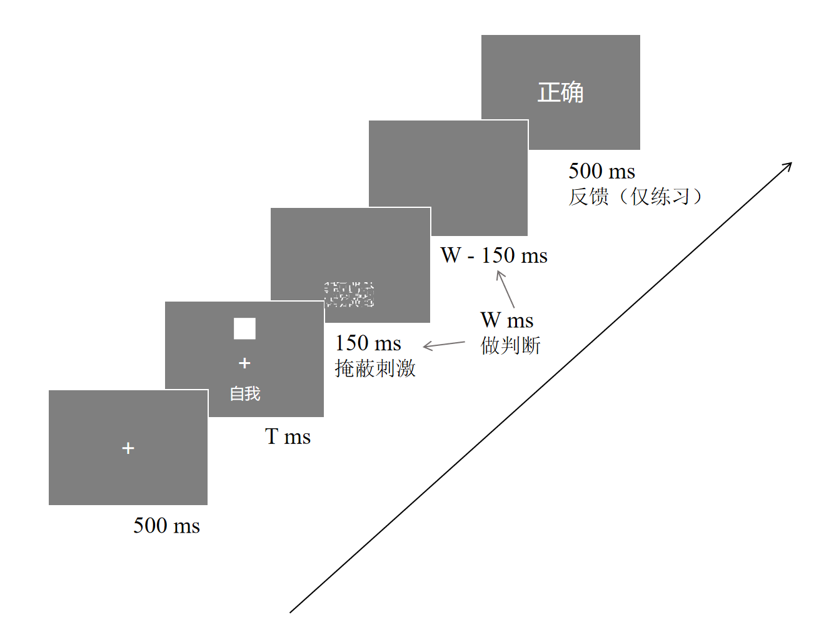
图7 自我匹配任务流程图

7.3.4 数据分析
本研究的目的是通过调整实验设计中的关键参数（练习试次数量、刺激呈现时间和反应窗口），考察自我优势效应在不同实验设计下的变化，通过比较模拟数据和实证数据检验实验操纵对自我优势效应的影响。数据分析基于被试在匹配条件下做出反应的试次。
由于本研究的被试量相对较少，因此采用稳健的统计方法bootstrap进行分析，获得各实验设计下自我优势效应稳健的效应量分布。对每位被试的数据进行5000次再抽样。在每一次迭代中，首先将该被试在当前设计下的数据按照标签（自我/生人）进行分组，随后分别对两个组的反应数据进行独立的重抽样。基于每次抽样得到的两组数据，分别计算其均值与标准差，并据此计算Cohen’s d。效应量计算方法与研究二保持一致，确保分析结果在跨研究层面的可比性。每位被试在每一实验设计下将产生一个包含5000个Cohen’s d的分布，用于描述该设计下自我优势效应的个体效应量估计。在群体水平，将所有被试的效应量分布进行汇总，构成自我优势效应在不同设计下的行为表现。此外，为验证模型预测的准确性，进一步将实证数据中各实验设计下的Cohen’s d与研究二模拟数据中的预测值进行对比，以评估理论模型在不同实验设计维度下对自我优势效应变化模式的预测效力。
为了深入探讨被试在不同实验设计下的心理过程，本研究将模拟数据与实证数据进行比较。对于模拟数据，通过设定与实证数据同样的实验参数P、T、W来生成RT和按键反应数据，DDM参数v和a在数据生成的过程中通过理论公式得到。对于实证数据，使用fast-dm-30对单个被试的RT和按键反应进行DDM建模，使用最大似然估计（MLE）估算漂移率v和决策阈值a（Voss et al., 2015）。在估算过程中，漂移率v根据实验标签变化，决策阈值作为自由参数进行优化，非决策时间t₀、起始点变异性sz等参数则与理论模型保持一致，以控制这些因素的潜在干扰。以每组被试的参数值为一组进行bootstrap，按照假设二进行进一步分析。通过比较模拟数据和实证数据在各实验设计下的拟合结果，可以评估实验设计和模型在捕捉被试心理过程方面的有效性，并进一步揭示在不同实验设计下自我优势效应的潜在机制。
在判断某一实验设计下的自我优势效应是否显著时，研究通过检查其boostrap的95%CI是否包含0。如果boostrap的95%CI包括0，则认为没有显著效应，反之则认为显著。采用 boostrap的95%CI是否重合作为判断统计显著的标准（Cumming & Finch, 2005）。类似，如果两个条件下的boostrap的95%CI有重合，则认为它们之间无显著的差异，反之有统计上显著的差异。

7.4 研究结果

7.4.1 自我优势效应的效应量在不同实验设计下表现出系统性变化
为了系统考察不同实验设计维度下自我优势效应的行为表现，本研究分别计算并绘制了RT与ACC两个指标的Cohen's d及其分布情况。
如图7（左）所示，在RT上，自我优势效应在W <= 600 ms的实验设计下的Cohen's d_{RT}分布表现出一定程度的波动，但并未呈现出明显的系统性变化趋势。W <= 600 ms的实验设计下的效应量分布均集中在-1至1之间，自我与陌生人条件的分布高度重叠，二者差异不突出。说明在这些设置下，自我优势效应的行为表现非常有限。这一结果表明，尽管在这四个实验设计中对T和P进行了操控，但只要W处于较短水平，自我优势效应在RT上的表现始终受到制约。换言之，W可能是限制自我优势效应在RT上表现的关键因素。即使增加了刺激呈现时间或练习试次，在时间不足以支持充分证据积累的前提下，仍难以形成稳定的自我加工优势。相较而言，仅在基线情况（P = 8次, T = 100 ms, W = 1100 ms）与饱和情况（P = 120次, T = 500 ms, W = 1500 ms）下，自我优势效应的RT效应量才表现出明显增强。图中可见，这两个实验设计下Cohen's d_{RT}右移，且自我条件的RT分布普遍左移于陌生人条件，表明在RT充裕的情况下，自我相关信息加工优势得以显现。进一步对比模拟数据与实证数据，如图8（上）所示，模型在趋势层面整体上能够较好捕捉各实验设计在RT与Cohen's d_{RT}的主要效应模式。从设计一到设计五，模拟数据与实证观测在效应方向上高度一致，自我条件RT普遍快于陌生人条件。且两者的效应量也表现出良好的一致性，说明模型对反应窗口、练习次数与刺激呈现时间等变量引发的决策过程变化具备一定预测力。然而，在设计六（P = 120次, T = 500 ms, W = 1500 ms）中，模型预测与实证数据之间出现明显偏离。尽管模型继续预测自我条件将表现出最大幅度的自我优势效应，但实证数据中自我与陌生人条件的RT差异并未进一步扩大，反而呈现趋同趋势。这一结果提示，在认知资源极度充足的情境下，行为表现可能受到其他因素（如速度-准确率权衡或陌生人条件的补偿性提升）影响，从而减弱模型在该区间的预测精度。
如图7（右）所示，在ACC上，自我优势效应的表现呈现出比RT更为稳定清晰的模式。在极端情况（P = 0次, T = 30 ms, W = 300 ms）下，自我优势效应的效应量接近0，自我与陌生人条件的准确率分布高度重叠，显示在三重资源受限的情境中，自我优势效应难以体现在ACC层面。将反应窗口扩展至600 ms（设计二），效应量略有上升，分布右移，并使自我优势效应初步显现。在练习试次数量增加的设计三下（P = 120次, T = 30 ms, W = 600 ms），尽管总体准确率略有提升，但Cohen's d_{ACC}分布相较设计二（P = 0次, T = 30 ms, W = 600 ms）变化极小，自我与陌生人条件的准确率分布依然高度重叠，自我优势效应提升有限。这表明，练习所带来的记忆提取效率提升可能同时惠及自我与陌生人条件，从而未能显著扩大两者之间的加工差异。在刺激呈现时间延长的设计四下（P = 120次, T = 80 ms, W = 600 ms），自我优势效应的平均效应量相较设计三（P = 120次, T = 30 ms, W = 600 ms）有所提升，自我分布更为紧凑，表明更充分的感知输入可能在群体水平上提升了自我条件下的识别准确性。然而，从再抽样分布来看，Cohen's d_{ACC}的估计呈现出较大的个体间波动，分布宽而扁平，显示该效应在被试间并不稳定。尽管自我与陌生人条件在正确率上的分布重叠略有减少，但整体分离度有限。在基线情况（P = 8次, T = 100 ms, W = 1100 ms）下，自我优势效应的效应量维持在中等偏上的水平，且分布集中，呈现出稳定的加工优势表现。最终在饱和情况（P = 120次, T = 500 ms, W = 1500 ms）下，ACC分布整体右移，尤其自我分布稳定在高值区间，导致Cohen's d_{ACC}虽然仍为正，但略有下降。这种变化符合天花板效应的预测：在整体任务易度显著降低的情况下，被试在自我条件与陌生人下的表现趋于上限，二者间差异反而缩小。进一步对比模拟数据与实证数据，如图8（下）所示，模型在趋势层面整体上能够较好捕捉各实验设计在ACC与Cohen's d_{ACC}的主要行为模式。模拟数据与实证数据在各实验设计中的趋势表现整体一致，模型对行为数据的预测具有较强的稳定性与拟合度。从设计一至设计六，模拟与实证数据在反映自我与陌生人条件差异的方向上始终一致，且差异幅度较小。
综合RT与ACC两个指标结果，研究三的实证数据验证了研究假设：不同实验设计维度的操控使自我优势效应的行为表现呈现出系统的变化模式，主要体现在ACC上。在极端情况下出现了预期的地板效应，自我优势效应的Cohen's d_{RT}与Cohen's d_{ACC}均接近于0；在饱和情况下出现了预期的天花板效应，自我优势效应的Cohen's d_{ACC}降低。与预期一致，增加练习试次数量对自我优势效应行为层面的Cohen's d无明显的促进作用。特别地，刺激呈现时间与延长反应窗口均增强了自我优势效应在ACC上的行为表现，在RT的行为表现有限，且这一结果在个体层面的稳定性较差。
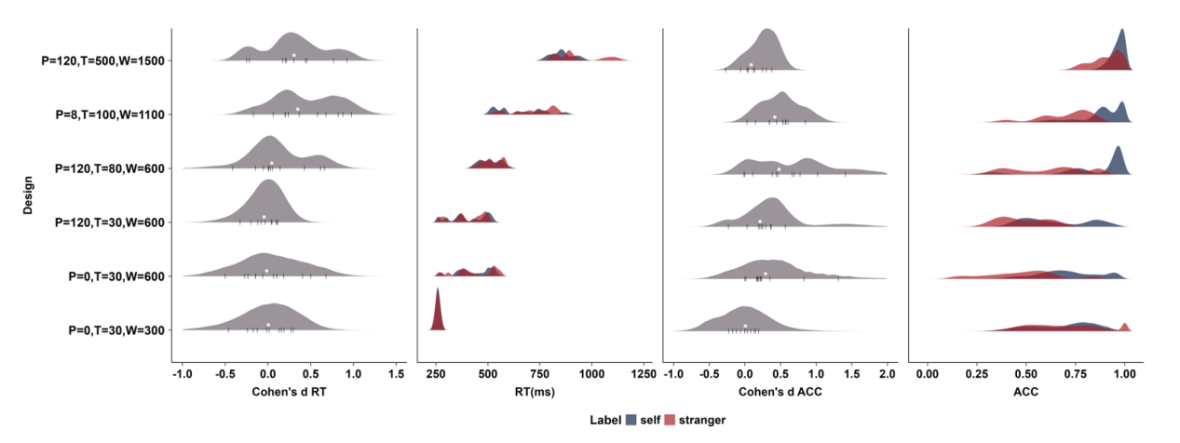
图7 实证数据的bootstrap结果。图中的分布均为bootstrap分布，合并效应量分布中的白色圆点代表本设计下原始数据的组均值，竖线代表个体均值。
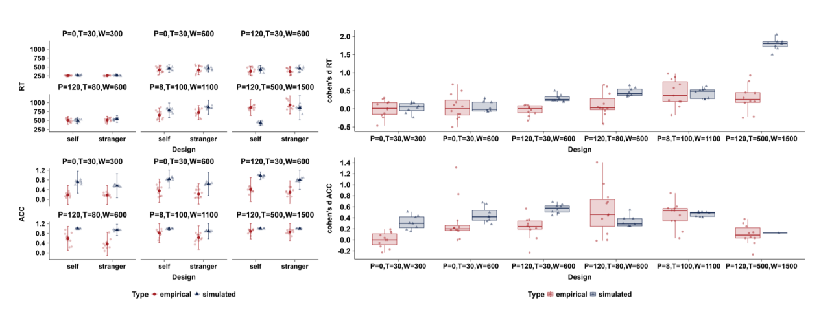
图8 实证数据与模拟数据的结果比较。其中红色代表实证数据，蓝色代表模拟数据。

7.4.2 操纵实验设计维度引起的认知过程改变
练习试次数量P
依据理论模型，虽然在实验设计空间中改变练习试次数量对自我优势效应无显著影响，但在认知过程上，模型假设练习试次数量的增加有助于被试更熟练地识别和处理刺激，图形与标签的匹配关系得到更好的储存与提取。如图9所示，不管是模拟数据还是实证数据，设计二与设计三v_{self} - v_{stranger}的差异均大于0，表明在这两个设计下，证据积累的过程中自我相关刺激的积累速率更快。
考虑到自我相关刺激的加工优势，随着练习试次数量的增加，预计v_{self} - v_{stranger}的差异将扩大。当练习试次数量从设计二（P = 0次）增加到设计三（P = 120次）时，模拟数据v_{self} - v_{stranger}的差异增加0.88（设计二M = 0.901，设计三M = 1.781），而实证数据中该差值仅从设计二M = 0.461（95% CI [-0.119, 0.792]）上升至设计三M = 0.651（95% CI [0.116, 1.090]），提升幅度有限，且两个设计的置信区间高度重叠。这一结果表明，尽管练习可能增强了记忆提取的整体效率，但其对自我与陌生人条件间证据积累差异的促进作用尚不显著。
刺激呈现时间T
依据理论模型，刺激呈现时间的延长提高感知信号的清晰度，使得被试能够更深入地处理刺激。自我相关刺激由于其认知优先性，预计在感知阶段将更加高效地处理，v_{self} - v_{stranger}的差异预计会增大，反映出自我相关刺激的优先性在感知过程中的体现。如图9所示，当刺激呈现时间从设计三（T = 30 ms）增加到设计四（T = 80 ms）时，模拟数据与实证数据的v_{self} - v_{stranger}值均呈现出增加的趋势。模拟数据v_{self} - v_{stranger}的差异增加0.267（设计三M = 1.781，设计四M = 2.048），实证数据中v_{self} - v_{stranger}的bootstrap均值的差异增加0.374（设计三M = 0.651，95%CI [0.116, 1.090]，设计四M = 1.025，95%CI [0.570, 1.435]）。值得注意的是，在两个设计下模拟数据参数均值均未落入实证数据参数95%CI区间内，这一结果表明模型对自我相关刺激在刺激呈现时间延长上的感知优势预测偏高，为模型的调整提供了方向。
刺激呈现时间也构成了被试决策时间的一部分，随着刺激呈现时间的延长，被试能够在决策时进行更全面的信息整合，这可能导致决策阈值a的增大。如图10所示，当刺激呈现时间从设计三（T = 30 ms）增加到设计四（T = 80 ms）时，模拟数据与实证数据的a值均呈现出增加的趋势。模拟数据决策阈值a由M = 2.652增加至M = 2.705；实证数据由M = 0.923，95%CI [0.767, 1.041]增加至M = 1.477，95%CI [1.292, 1.730]。这一结果表明，增加刺激呈现时间对被试动机有影响，且比预期更大。值得注意的是，在两个设计下模拟数据参数均值均未落入实证数据参数95%CI区间内，这一结果表明模型对a的整体预测偏高。
反应窗口W
增加反应窗口为被试提供了更多的决策时间，使得被试在做出判断时可能更加谨慎，倾向于更加注重准确性，降低了因为时间压力而产生的激进决策的概率这可能导致决策阈值a的增加。当反应窗口从设计一（W = 300 ms）增加到设计二（W = 600 ms）时，如图10所示 ，模拟数据与实证数据的a值均呈现出增加的趋势，模拟数据决策阈值a由M = 0.726增加至M = 1.814；实证数据由M = 0.565，95%CI [0.532, 0.619]增加至M = 0.942，95%CI [0.819, 1.092]。但模拟数据增幅更大，且在设计二未落入实证数据参数95%CI区间内。这一结果表明在实际情境中增加反应窗口对被试动机的影响较模型预期更小。
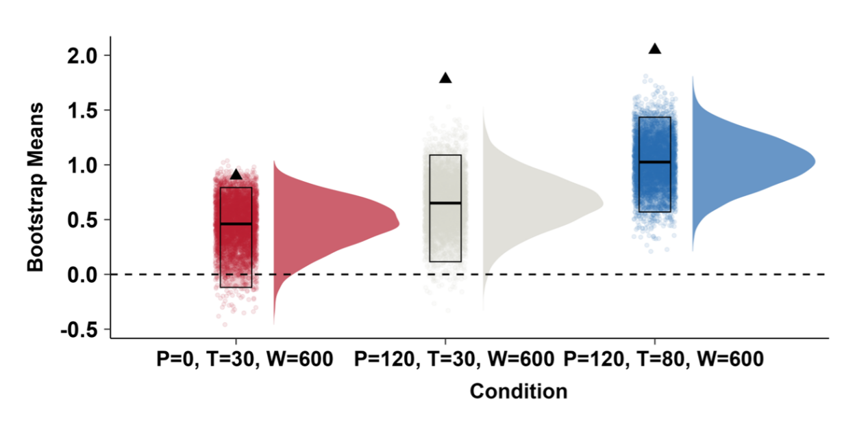
图9 改变P与T引起的v_{self} - v_{stranger}变化。图中三角形表示模拟数据参数差异的均值，分布与95%CI为实证数据参数的bootstrap结果。95%CI上的散点为bootstrap的点，95%CI中的黑色线段为均值。
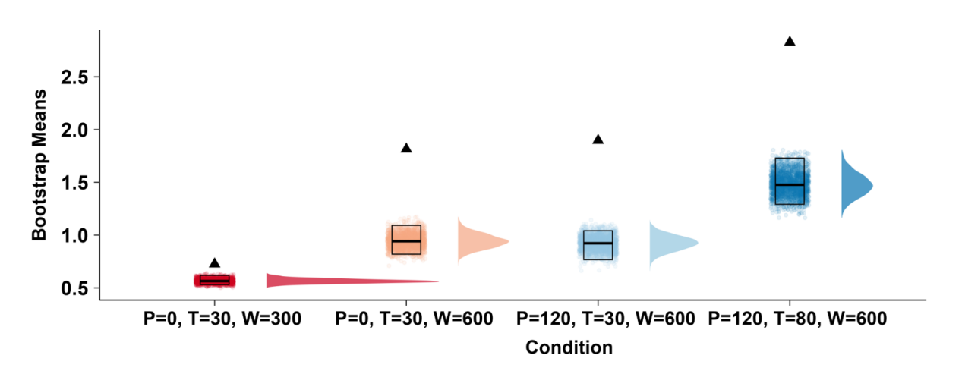
图10 改变W与T引起的a变化。图中三角形表示模拟数据参数差异的均值，分布与95%CI为实证数据参数的bootstrap结果。95%CI上的散点为bootstrap的点，95%CI中的黑色线段为均值。

7.5 讨论
本研究通过系统操纵实验设计维度并结合计算建模与实证验证，揭示了实验设计因对自我优势效应的调节机制。
本研究通过系统操纵实验设计参数验证了自我优势效应的动态变化模式，揭示了其认知加工的阶段特异性与资源依赖性。实证数据的结果表明，自我优势效应的效应量在不同实验设计下表现出系统性变化。首先，极端情况（P = 0次, T = 30 ms, W = 300 ms）下自我优势效应的Cohen's d_{RT}与Cohen's d_{ACC}均接近于0，出现了地板效应。此结果表明自我优势效应的产生需要最低限度的知觉编码与工作记忆维持资源（Franconeri et al., 2013）。其次，延长反应窗口（W = 600 ms）提升决策准确性，但未伴随预期RT增加。进一步对设计三与设计四进行比较，尽管600 ms的反应窗口相较于极端情况（W = 300 ms）提供了更多决策时间，但其仍处于自我匹配任务的典型RT范围下限（600-800 ms）。增加练习试次数量（P = 120次）提高了被试的按键比例（46%→62%），但练习试次数量的增加并未显著增强自我优势效应。练习主要优化非自我试次的操作效能，表现为全局准确率提升但无刺激类型交互作用（Kolvoort et al., 2020），在认知资源受限的情况下，对ACC的提升也不显著。自我优势效应体现为对自我表征刺激存在性的识别能力增强（Constable et al., 2019）。增加刺激呈现时间促进了自我优势效应，主要表现在ACC上。这一结果在个体层面的稳定性较差，可能源于反应窗口（W = 600 ms）足以支持感知加工过程，但尚不足以引发稳定的策略调整，需要进一步进行检验（Kolvoort et al., 2020）。最后，与基线情况相比，饱和情况下被试在陌生人条件的ACC显著提高，与我条件的ACC差异减小，出现天花板效应，自我优势效应减小。但RT并未出现预期的变化，这可能是由于自我优势效应在RT上更早进入认知加工的饱和状态。
研究结果表明，自我优势效应在行为层面并非恒定优势，其效应量随认知资源可用性呈现非线性变化，揭示了自我优势的可塑性——在认知资源有限的情况下，环境因素（如时间、任务难度等）可能会影响自我相关信息的处理效率（Lakens, 2013）。在资源极端匮乏时，自我优势效应近乎消失；而在资源充裕的情况下，自我优势效应在ACC上因天花板效应而衰减。这一发现与Sui等人（2012）提出的自我整合理论相呼应，并进一步拓展了该理论的适用范围（Sui & Humphreys, 2015a）。
通过模拟数据与实证数据的DDM参数比较，研究进一步分析了操纵实验设计维度引起的认知过程改变与假设二是否一致。对于增加练习试次数量，模拟数据的参数v_{self} - v_{stranger}与实证数据呈现相反趋势。这一结果与假设一致，表明练习试次数量的增加主要通过优化对非自我刺激的补偿性加工提升任务表现，而非通过增强自我相关刺激的固有优势，不存在竞争机制。实证数据中其他实验设计维度的认知过程变化趋势与模拟数据一致。模拟数据中增加刺激呈现时间对v_{self} - v_{stranger}的系统性高估可能源于当前模型假设注意资源均匀分配。在实际环境中，被试无法全程专注地保持注意力，提示可能需要构建包含动态注意力分配机制的新型模型（Ratcliff & McKoon, 2008; Nobre & Van Ede, 2018）。增加刺激呈现时间引发的决策阈值a增幅高于模型预期，增加反应窗口引发的决策阈值a增幅低于模型预期。这一结果可能反映了时间资源在认知加工不同阶段的角色分离，刺激呈现时间的作用更多依赖感知质量的中介。
模型分析进一步说明，可通过核心参数对自我优势效应的行为表现建模，从而揭示感知、记忆与动机等认知过程的贡献。模型预测的偏差表明当前模型对高阶认知调节机制的建构尚有不足。这种偏离正是模型改进与机制拓展的入口，也体现了以实验设计空间为核心的计算建模框架可循环修正的潜力。
总体而言，本研究的假设大部分得到了验证，研究二基于DDM的模型基本成功复现了自我优势效应的行为模式。然而，也存在与理论预期不一致的情况，尤为值得关注的是，在反应窗口设置为600 ms的实验设计中（设计三与设计四），自我优势效应的行为效应量表现出显著的个体差异和整体结果的不稳定性。初步的行为层面分析提示，这种在中等时间压力（W = 600 ms）下观察到的不稳定性，可能源于该反应窗口时长对于部分被试而言，虽足以完成感知加工，却尚不足以支持其形成和执行一个统一且稳定的决策策略。进一步的证据来自对DDM参数的分析：如图10所示，设计三到设计四的a值大幅上升。决策阈限a作为反映被试反应谨慎程度和速度-准确率权衡（Speed-Accuracy Tradeoff, SAT）的关键指标，其提升表明，在感知信息更充分的情况下，被试更倾向于设定较高的决策标准以追求准确性。这一现象有力说明，被试在中等时间压力下确实进行了一定程度的SAT调整。此类调整趋势与本研究理论模型的预测大致一致。个体在SAT策略上的差异及其动态调整的幅度，可能是解释该时间窗口下行为效应量个体间波动大、整体结果不稳定的关键因素。
第8章 研究四

8.1 研究目的
研究三的结果显示，在练习试次数量充分（P = 120次）与反应窗口适中（W = 600 ms）的前提下，延长刺激呈现时间（T = 30 ms → 80 ms）在RT上，该操控未表现出自我与陌生人的显著差异；对自我优势效应在ACC上的行为表现具有一定提升作用，自我条件下的分布更为集中，Cohen's d_{ACC}有所增加。且在个体层面，再抽样分布宽广分散，波动较大，效应不稳定。这一结果提示，感知加工的边际提升可能受到决策时间资源限制的约束，尚未充分发挥其在自我信息整合中的潜在作用。
基于此，研究四进一步扩展实验设计，采用高记忆资源（P = 120次）与宽松决策时间（W = 800 ms）的组合，在此基础上系统操控刺激呈现时间T，选择两个关键实验设计（设计七：P = 120次, T = 30 ms, W = 800 ms；设计八：P = 120次, T = 80 ms, W = 800 ms）。通过在资源配置充分的背景下，隔离并放大感知维度的边际贡献，研究四旨在检验：刺激呈现时间的提升是否能在资源更充分的实验设计下，稳定增强自我优势效应的行为表现，从而进一步明确其在自我优势效应形成机制中的独立调节作用。此外，通过对比设计七与设计八自我优势效应的效应量差异，并结合模拟数据中参数的变化趋势，研究四还意在评估理论模型对于感知维度操控下行为表现的预测效力。

8.2 研究设计
研究四在研究三的基础上进一步扩展实验设计，以探讨在P与W均处于充分状态下，T的提升能否稳定地促进自我优势效应的行为表现。通过与前置设计（设计三：P = 120次, T = 30 ms, W = 600 ms；设计八：P = 120次, T = 80 ms, W = 600 ms）进行对比，研究四可进一步细化三个认知阶段（感知、记忆、动机）对自我优势效应行为表现的独立贡献。
具体而言，研究四包括设计七（P = 120次, T = 30 ms, W = 800 ms）与设计八（P = 120次, T = 80 ms, W = 800 ms）两个设计，在高水平记忆强化与宽松反应窗口的前提下系统操控T，以评估增加刺激呈现时间的独立贡献。相比与T = 30 ms，T = 80 ms可以改善视觉输入质量但不至于使感知信息完全饱和，因此在理论上应有助于进一步增强自我相关信息在决策中的证据权重。
基于此，研究四提出以下假设H3：在记忆资源与反应窗口充分的前提下，延长刺激呈现时间将稳定增强自我优势效应的行为表现。与设计七相比，设计八中自我优势效应的Cohen's d在RT与ACC两个维度上均显著增加；DDM模拟中漂移率参数差值与实证数据中观察到的变化趋势一致，表明感知加工效率的提升在模型与行为层面均表现为自我优势效应增强。

8.3 研究方法

8.3.1 研究数据
本研究共招募了2组被试，信息如表3所示。所有被试均为健康成人，右利手，视力或矫正视力正常，且无任何已知的神经或精神疾病。所有被试在实验结束后获得金钱酬劳。
表3 实证数据被试信息表
组别 | 实验设计  （P/次, T/ms, W/ms） | 被试数量 | 年龄  (M ± SD） | 女性被试比例 | 总试次数 | 有效按键  试次数
7 | P=120, T=30, W=800 | 12 | 21.75 ± 1.60 | 100% | 6240 | 4786
8 | P=120, T=80, W=800 | 11 | 22.50 ± 1.73 | 81.8% | 5720 | 4834

8.3.2 研究材料
与研究三相同。

8.3.3 研究程序
与研究三相同。

8.3.4 数据分析
与研究三相同，采用bootstrap方法对实证数据进行重复抽样，并使用fast-dm-30对单个被试的RT和按键反应进行DDM建模。

8.4 研究结果
为探讨在在P与W均处于充分状态下，T的提升能否稳定地促进自我优势效应的行为表现，研究四在空间中选取了两个关键实验设计：设计七（P = 120次, T = 30 ms, W = 800 ms）与设计八（P = 120次, T = 80 ms, W = 800 ms）。在RT与ACC上，刺激呈现时间的提升对自我优势效应的行为表现产生了不同的影响。
对于RT，如图11（左）所示，研究四结果显示反应窗口的延长对自我优势效应的效应量具有明显促进作用。与研究三中T与P设置相同但反应窗口较短（W = 600 ms）的设计三与设计四相比，研究四中两个设计（W = 800 ms）下的Cohen's d_{RT}整体右移，效应量分布也更集中，表明更宽裕的窗口为被试提供了更充分的证据积累机会，从而增强了自我条件下的加工优势。然而，进一步比较设计七与设计八可见，T的提升对自我优势效应在RT的影响相对有限，两者的Cohen's d_{RT}分布高度重叠，整体趋势并未体现出系统性增强。这一结果提示，在练习试次数量与反应时间较为充分的前提下，进一步增加刺激呈现时间对自我优势效应在RT层面的行为表现并不具有决定性贡献，说明感知对速度性输出的影响可能存在上限或策略性补偿机制的介入。
对于ACC，如图11（右）所示，研究四中的两个设计（W = 800 ms）相较于研究三中对应的设计三与设计四（W = 600 ms），Cohen's d_{ACC}分布整体表现出更高的集中性与稳定性，提示更宽裕的反应窗口有助于增强自我优势效应在ACC下的行为表现。然而，与直觉相反的是，当T从30 ms增加到80 ms时，Cohen's d_{ACC}反而降低。进一步观察自我与陌生人条件的行为分布可见，该效应的减弱主要来源于陌生人条件下准确率的提升，而非自我条件的下降。这一结果提示，感知输入的增强不仅优化了自我信息加工，也可能提升了对陌生人信息的感知整合效率，进而削弱了自我优势效应的相对优势。
如图12所示，模拟数据与实证观测在效应方向上高度一致，自我条件RT普遍快于陌生人条件；效应量大小差异较小，模型预测较为准确。
进一步比较设计七与设计八漂移率差值v_{self} - v_{stranger}在模拟数据与实证数据中的变化趋势（见图12），结果显示，研究四中T的延长带来v_{self} - v_{stranger}的下降0.287（设计七M = 0.945，95%CI [0.510, 1.258]，设计八M = 0.658，95%CI [0.426, 0.874]），未呈现理论模型所预测的增强趋势（设计七M = 1.540，设计八M = 2.124）。这一结果与研究三中设计三和设计四（W = 600 ms）呈现出T上升带来v_{self} - v_{stranger}上升趋势相反，研究四结果指出：当练习与反应窗口充足时，T的延长未能促进自我优势效应在证据积累速率上的优势表现。该变化一方面可能表明感知资源的进一步投入对自我与陌生人条件均产生促进作用，进而缩小了两者的证据积累效率差距；另一方面，也提示理论模型中关于T对v_{self}的增强效应存在一定高估，特别是在资源充分的情况下。
进一步比较设计七与设计八决策阈值a在模拟数据与实证数据中的变化趋势（见图13）。实证结果显示，a在两设计之间表现出提升趋势：设计七中实证数据由M = 1.364，95%CI [1.203, 1.497]上升至设计八中M = 1.800，95%CI [1.539, 1.964]。该结果表明，随着刺激呈现时间的延长，被试在决策时更倾向于积累更多证据，即采用更高的反应标准，提示任务加工深度和动机投入水平均随T的提升而增强。然而，模拟数据未能捕捉该趋势。模拟数据中，a反而从设计七 M = 3.188下降至设计八M = 2.843，呈现与实证数据方向相反的变化。这一反向预测提示理论模型可能高估了T延长所引发的感知信号质量改善作用，却低估了其对被试动机系统的影响，尤其是在RT资源已充足的情况下。

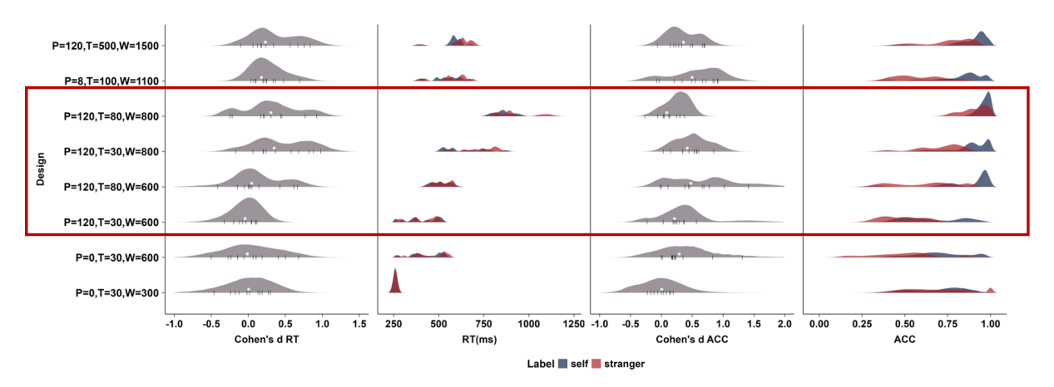
图11 实证数据（研究三与研究四）的bootstrap结果。图中的分布均为bootstrap分布，合并效应量分布中的白色圆点代表本设计下原始数据的组均值，竖线代表个体均值。红框中为研究三的设计三与设计四以及研究四中针对性的改进。
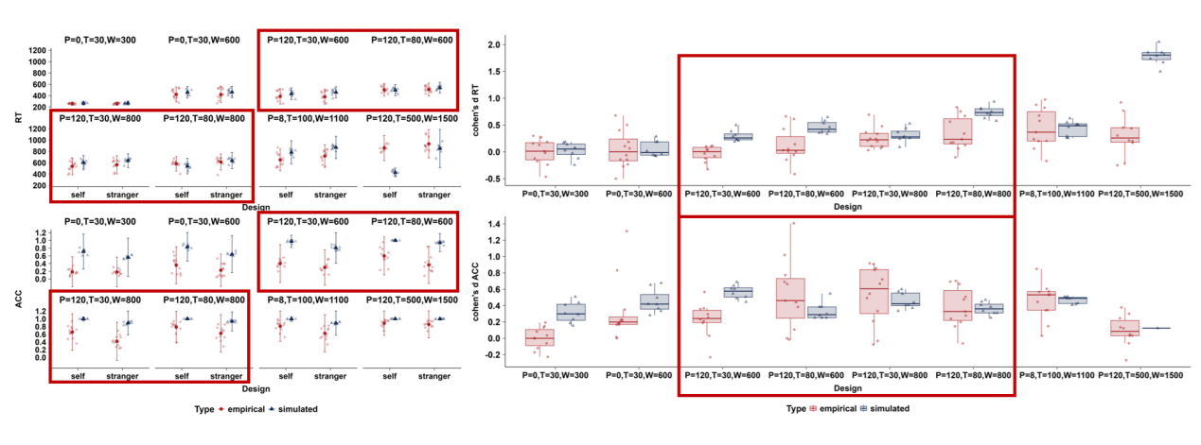
图12 实证数据与模拟数据的结果比较。其中红色代表实证数据，蓝色代表模拟数据。红框中为研究三的设计三与设计四以及研究四中针对性的改进。
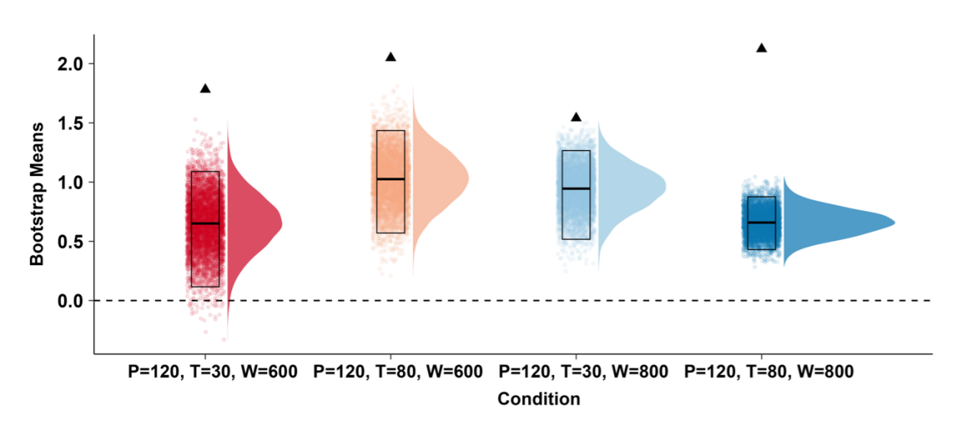
图13 改变T引起的v_{self} - v_{stranger}变化。图中三角形表示模拟数据参数差异的均值，分布与95%CI为实证数据参数的bootstrap结果。95%CI上的散点为bootstrap的点，95%CI中的黑色线段为均值。
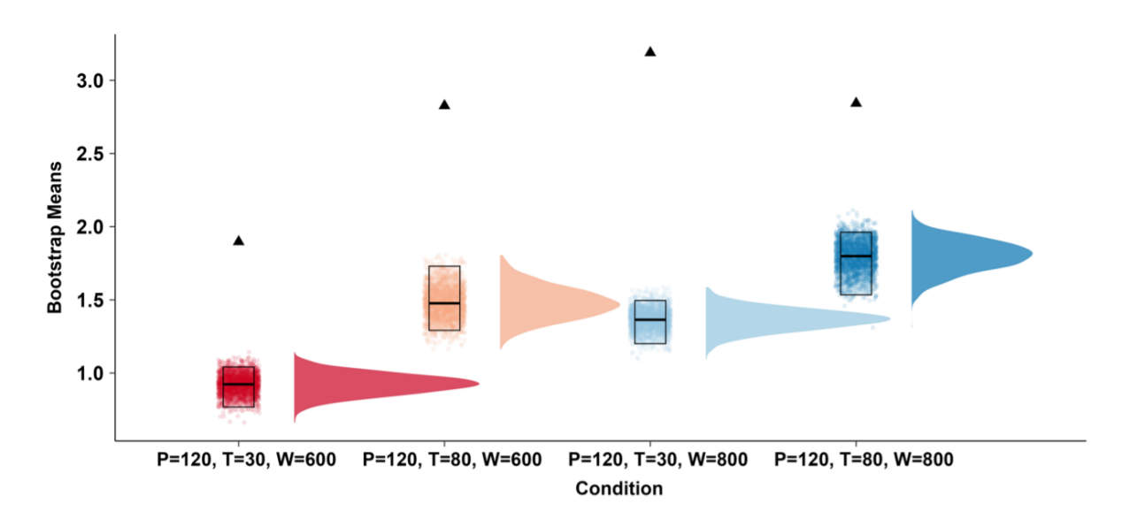
图14 改变T引起的a变化。图中三角形表示模拟数据参数差异的均值，分布与95%CI为实证数据参数的bootstrap结果。95%CI上的散点为bootstrap的点，95%CI中的黑色线段为均值。

8.5 讨论
研究四在研究三基础上进一步扩展实验设计，通过在高水平记忆巩固（P = 120次）和充裕反应时间（W = 800 ms）背景下操控刺激呈现时间T，系统考察刺激呈现时间对自我优势效应的行为表现及其内在认知机制的调节作用。尽管理论预测认为感知输入的提升应强化个体对自我相关信息的整合优势，研究四的结果却表明：在相对更充足反应窗口下，T的进一步提升并未带来明显的效应增益，甚至可能被非特异性加工增强所抵消。
在RT上，与研究三相同参数组合但反应窗口较短（W = 600 ms）的设计相比，W = 800 ms设计下Cohen's d_{RT}分布整体右移，说明宽裕的反应窗口有助于增强自我优势效应。这一结果符合扩展决策时间有利于更完整证据积累的观点（Ratcliff et al., 2016; Kolvoort et al., 2020），也支持在时间压力降低时，自我加工优势能更充分发挥。然而，刺激呈现时间的操控（T = 30 ms vs. 80 ms）并未进一步拉大自我与陌生人条件之间的速度差异。尽管设计八的平均效应量略高于设计七，但二者的Cohen's d_{RT}分布存在显著重叠，提示刺激呈现时间的延长在速度性输出上的调节效果相对有限，可能存在上限效应或被决策策略性补偿所抵消（Forstmann et al., 2008）。
在ACC上，结果呈现出更具启发性的趋势。虽然更长的反应窗口提升了自我优势效应的稳定性与集中性，但与研究二中模型预测相悖，T的延长并未带来更强的自我优势效应的行为表现，反而观察到Cohen's d_{ACC}的下降。这一下降主要来源于陌生人条件下识别准确率的提升，说明提升感知输入质量的同时也普遍增强了对所有信息的处理效率，并非专属于自我加工路径。感知提升并不必然放大利益相关刺激的加工优势，而可能因对陌生人条件的感知补偿性增强而相对削弱效应差距（Constable et al., 2019）。
DDM参数分析进一步揭示了此现象背后的认知机制。研究三中T的增加显著提升了v_{self} - v_{stranger}，而研究四在高资源背景下反而出现该差值缩小，表明当W和P已充足时，感知输入时间的延长未能进一步加速对自我刺激的证据积累，反而缩小了自我与陌生人条件间的积累差异。这可能意味着感知资源提升所带来的好处是非选择性的，有利于所有刺激的加工，从而削弱了自我优势效应的特异性。对a的分析表明，实证数据展现出随着T增加，个体提升判断标准的趋势，反映出更强的动机调节或精度追求倾向（Voss et al., 2013）。这一现象表明刺激呈现时间不仅影响感知清晰度，也可能激活更深层的任务参与策略。然而，模型预测未能捕捉这一变化，反向预测出a下降，提示当前模型结构可能未有效整合感知输入与决策策略调节之间的交互机制。
综上所述，研究四的结果对“感知质量增强是否能在资源饱和状态下持续放大自我优势效应”这一问题提供了更复杂的回答。一方面，在更长的反应窗口下，刺激呈现时间的延长确实增强了自我加工在速度与准确性上的行为表现；另一方面，刺激呈现时间的延长在该资源背景下的边际效应并不显著，且存在非选择性提升陌生人条件表现的副作用，削弱了自我优势效应。理论模型在此设计下的预测偏差，特别是在漂移率与决策阈值的方向不一致上，指出当前模型对于资源交互效应的建模仍需完善。
未来模型可进一步整合感知质量对自我与陌生人路径的非对称影响机制，并引入决策策略层面的个体差异参数，以更精准刻画资源配置在自我优势效应形成中的多重作用机制。

附录A
表s1 自我匹配任务标准模板
Standard Paradigm(Sui, 2012)
Training Stage | Participants were asked to code named geometric shapes (triangle, square, and circle) as the self, a named best friend, or an unfamiliar person. The shapes themselves were not presented at this stage.  E.g.a participant was told, “Mary [the stated best friend of the participant] is a circle; you are a triangle; and a stranger is represented by a square.”  Lasting for 60s.
Matching Stage (structure) | Participants were asked to code named geometric shapes as the self, a named best friend, or an unfamiliar person. The shapes themselves were not presented at this stage. Usually there are 12 trials in each conditions, namely 2 per condition.  Each participant performed 3 blocks of 120 trials following 12 practice trials, where self, friend, unfamiliar, and re-paired stimuli occurred equally often in a random order. Thus, there were 60 trials in each condition (self-matched, self-nonmatching, familiar-matched, familiar-nonmatching, unfamiliar-matched, and unfamiliar-nonmatching).
Matching Stage (one trial) | 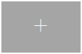 | a white fixation cross (0.8°× 0.8°) | 500ms
 | 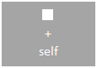 | shape: triangle, square, circle (each 3.8°× 3.8°) | 100ms
 |  | label: you, friend, stranger (3.1°/3.6°× 1.6°)
 | The label was displayed below the fixation cross. The distance between the center of the shape or the word and the fixation cross was 3.5°. The shape–label pairings is generated at random.
 |  | judgement(judge ASAP) | 800-1,200 ms
 | 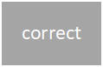 | feedback | 500 ms
 | Feedback (correct or incorrect) was given on the screen for 500 ms at the end of each trial. Participants were informed of their overall accuracy at the end of each block.

